**LAPORAN KEGIATAN GUEST TEACHER**

**SD SUKMA BANGSA BIREUEN**

**TP. 2018-2019**

|  |  |  |
| --- | --- | --- |
| **Materi/Topik** | : | Perkalian dan pembagian dan sosialisasi makanan sehat |
| **Mata pelajaran** | : | Matematika dan bahasa Indonesia |
| **Guru Mata pelajaran** | : | Erninawaty |
| **Kelas/Semester** | : | II Durio/I (satu) |
| **Alokasi Waktu** | : | 2 x 35 menit |
| **Hari/Tanggal kegiatan** | : | Rabu, 12 Desember 2018 |
| **Tempat Kegiatan** | : | Ruang kelas 2 Durio SD Sukma Bangsa Bireuen |

1. **Tujuan dan Manfaat Kegiatan**

Kegiatan ini bertujuan untuk:

* Mengenalkan siswa tentang kaitan antara materi perkalian dan pembagian dengan menyajikan makanan.
* Mensosialisasikan pada siswa tentang makanan dan minuman yang berbahaya untuk di konsumsi oleh anak-anak.

1. **Profil Guest Teacher**

Nama : Saifanur (Bang Ipan)

Pekerjaan : Chef/Petugas kantin sekolah

Alamat : Desa Cot Keutapang

1. **Deskripsi Kegiatan**

Kegiatan dilakukan pada jam 08.00 pagi di ruang kelas II Durio SD Sukma Bangsa Bireuen. Saat Guest teacher tiba di kelas hal yang dilakukan pertama adalah memperkenalkan diri, kemudian menjelaskan tentang hubungan matematika dengan menyajikan makanan. Selanjtnya guru tamu menjelaskan melalui alat peraga yang dibawa berupa cabai dan piring bagaimana cara menyajikan makanan dengan melibatkan perkalian. Selanjutnya guru tamu tersebut menunjuk 2 orang siswa laki-laki untuk mempraktikkan ke depan. Bagi siswa yang dapat menjawab pertanyaan, mendapatkan hadiah sebuah permen dari wali kelas.

Setelah pembahasan tentang perkalian, selanjutnya guru tamu tersebut membahas tentang pembagian dengan menunjuk 2 orang siswa perempuan. Guru tersebut memperagakan bagaimana cara melakukan pembagian dengan menggunakan media buah semangka dan piring. Setelah itu, guru tamu meminta siswa mempraktikkannya dengan menentukan nilai dari soal pembagian yang sudah dituliskan di papan tulis menggunakan media buah semangka yang sudah dipotong-potong tadi. Dan sama halnya dengan siswa laki-laki, bagi yang dapat menjawab pertanyaan yang diberikan, maka siswa mendapatkan sebuah permen dari wali kelasnya.

Pada sesi terakhir, guru tamu membahas tentang apa saja makanan dan minuman yang berbahaya untuk dikonsumsi oleh anak-anak seperti minuman bersoda, makanan cepat saji, makanan berpengawet dan lain-lain. Selain itu guru tamu juga memberikan tips bagaimana cara memilih makanan yang baik untuk pertumbuhan anak-anak. Pada akhir sesi, guru memberikan tanya jawab.

1. **Respon Siswa**

Siswa sangat antusias dan gembira sekali dengan kegiatan guest teacher, selain mendapatkan suasana baru, mereka juga mendapatkan pengetahuan tentang makanan dan minuman sehat. Suasana kelas menjadi ceria karena di akhir sesi mereka dibagikan sepotong semangka yang tadi menjadi media pembelajaran. Dan siswa sangat bersemangat pada sesi Tanya jawab, karena bagi siswa yang dapat menjawab pertanyaan dengan benar maka mendapatkan permen.

1. **Lampiran Foto**

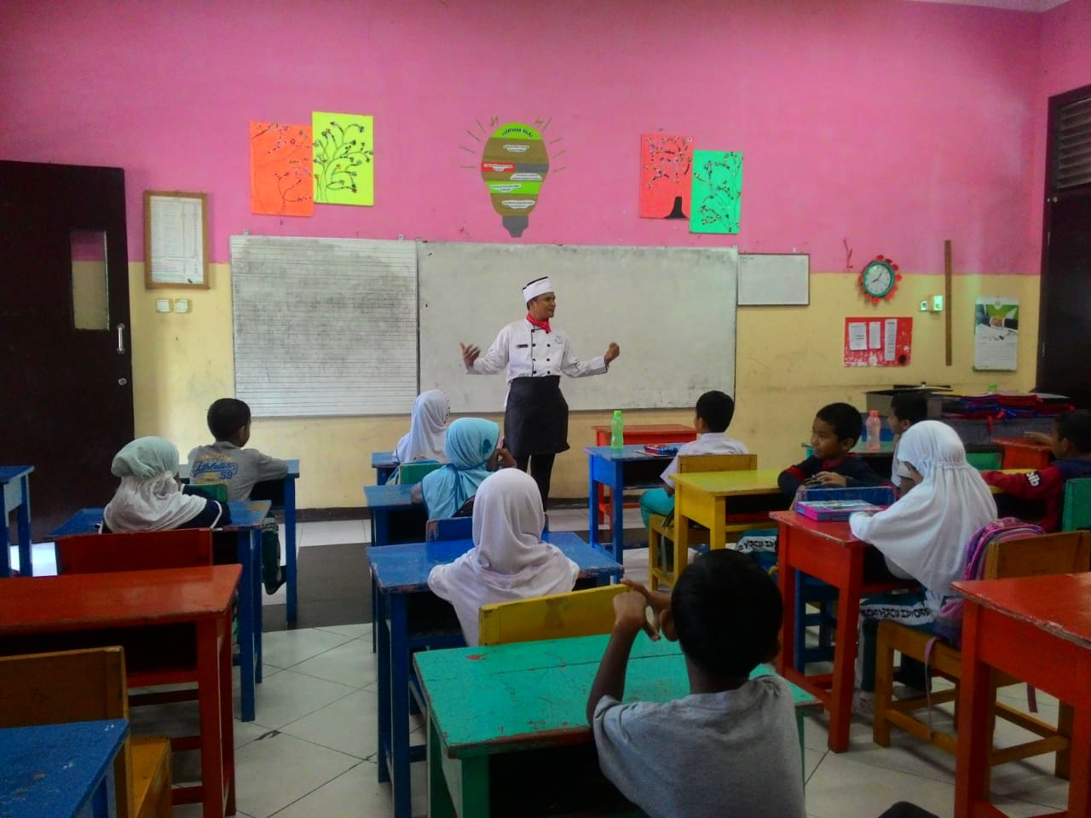

**Saat guest teacher memperkenalkan diri**

